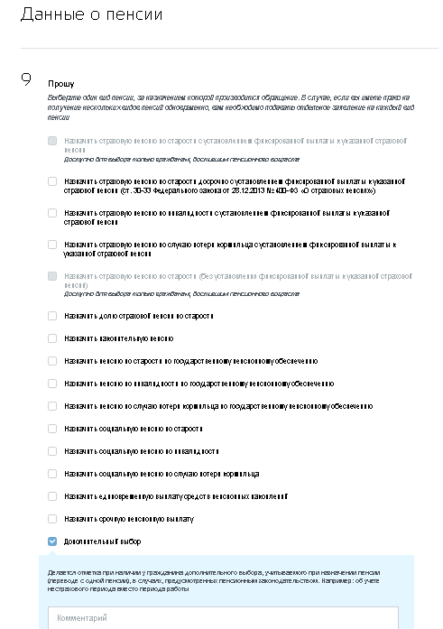
Пункт 10. «Сообщение» делается отметка о факте работы и Пункт 11. «Согласие на перерасчет размера пенсии, установление ФСД к пенсии»
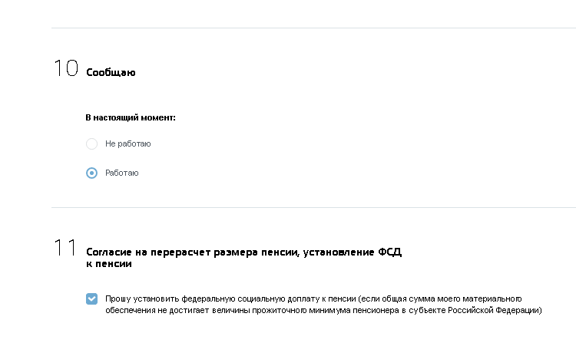
Пункт 12. «Укажите адрес, по которому будет определен территориальный орган ПФР» выбирается Управление Пенсионного фонда РФ, в котором будем назначаться пенсия
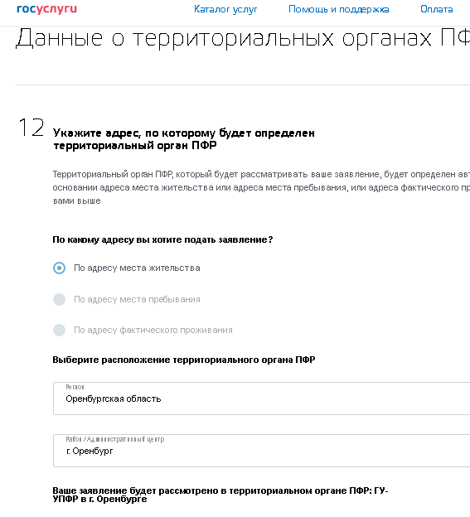
Заполняется пункт «Информирование заявителя» Нажимается «Отправить».
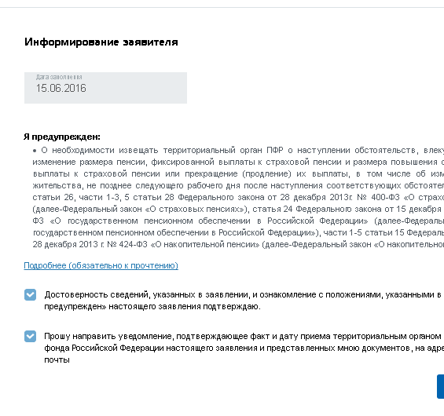


Отделение Пенсионного фонда
Российской Федерации
по Оренбургской области

2016 год

Как подать заявление через портал Госуслуги (ЕПГУ) ?

Шаг 1. Войти на новую версию портала по адресу: https://beta.gosuslugi.ru/

Шаг 2. Войти в личный кабинет, с использованием пароля единой системы идентификации и аутентификации (ЕСИА)
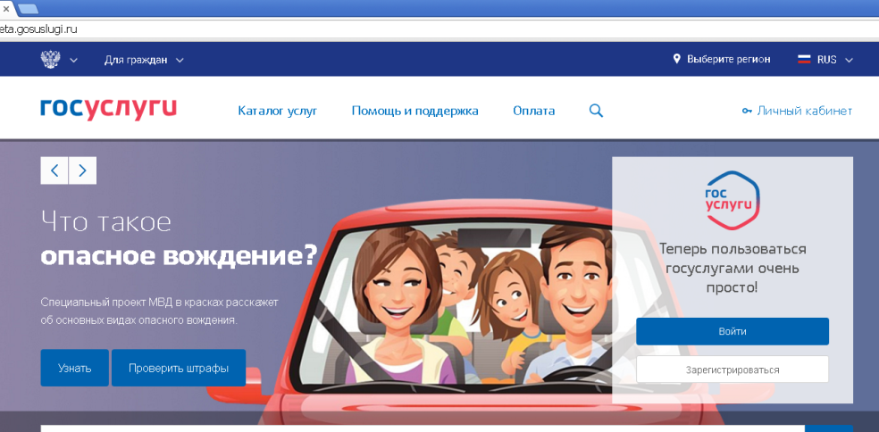

Шаг 3. На портале https://beta.gosuslugi.ru/ Выбрать услугу «Установление пенсии».
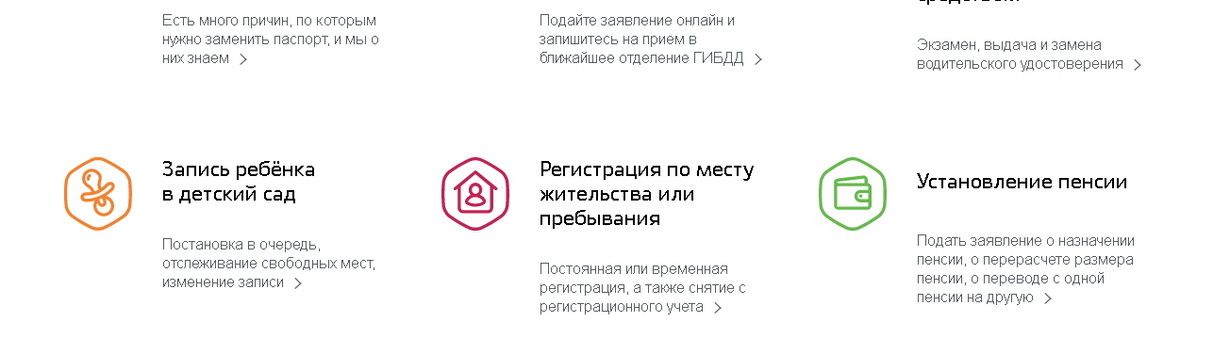

Шаг 4. Во вкладке «Установление пенсии» выбрать «Назначение пенсии» или «Перерасчет пенсии»
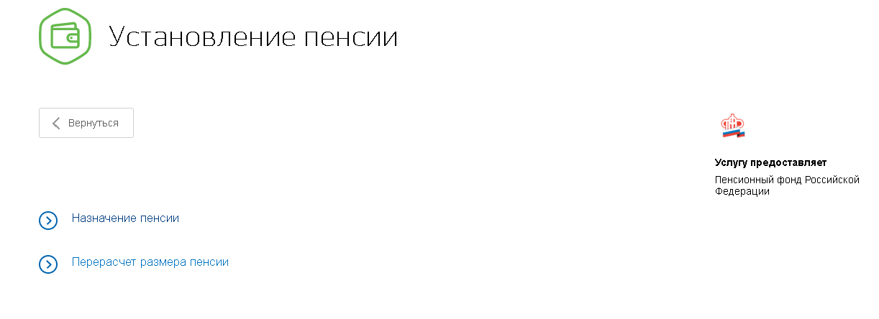

Шаг.5 Затем в разделе «Назначение пенсий» выбрать «Получить услугу».
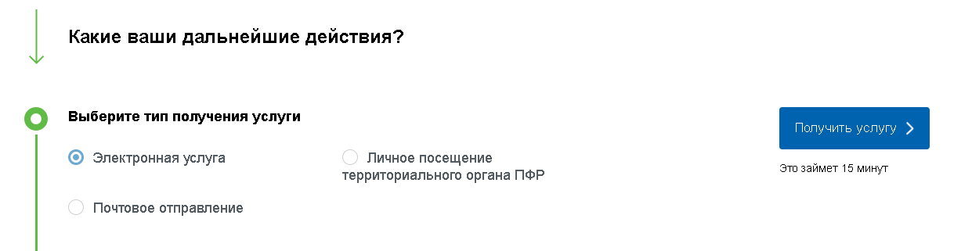

Шаг. 6 По пунктам заполнить форму заявления:
Пункт 1. «Ваши данные» (указывается - кто подает заявление, лично или представитель) | 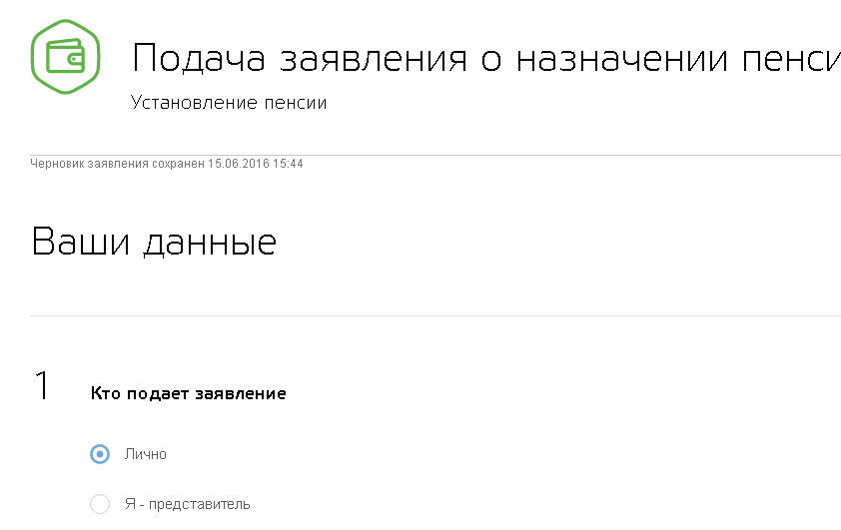

Пункт 2. «Ваши персональные данные» и Пункт 3. «Данные документа, удостоверяющего личность» указываются автоматически, если данные заполнены в личном кабинете. Необходимо перепроверить правильность их указания. В случае если данные неверные или отсутствуют, необходимо заполнить вручную
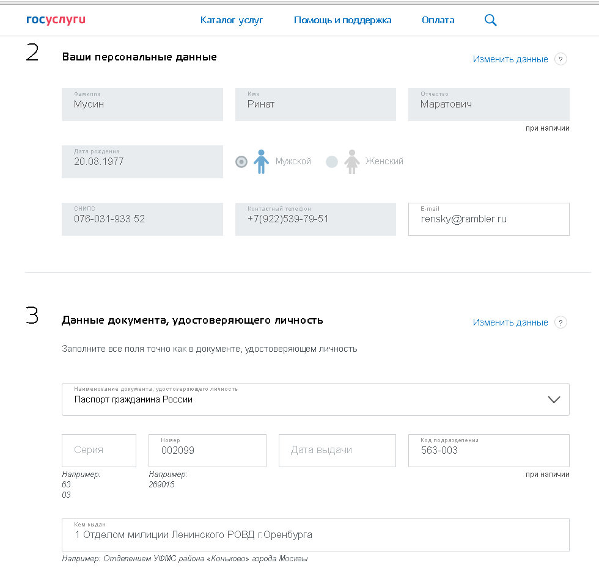

Пункт 4. «Страна проживания» и Пункт 5. «Адрес места жительства» данные указываются автоматически, если они заполнены в личном кабинете. Необходимо перепроверить правильность их указания. В случае если данные неверные или отсутствуют, необходимо заполнить вручную
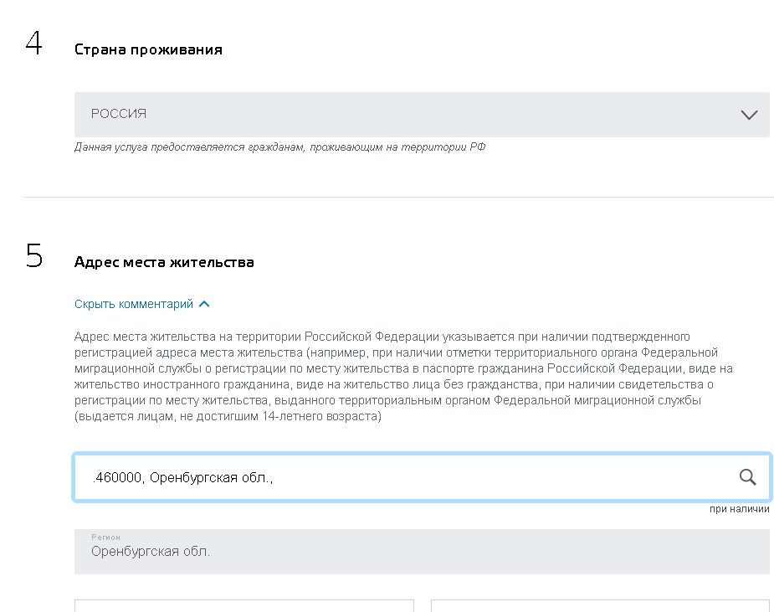

Пункт 6. «Адрес места пребывания», Пункт 7. «Адрес фактического места жительства на территории Российской Федерации» указывается обязательно, если он не совпадает с адресом места жительства, при наличии подтвержденного регистрацией адреса места пребывания (подтверждается свидетельством о регистрации по месту пребывания, выданным территориальным органом Федеральной миграционной службы).

Пункт 8. «Тип гражданства» данные указываются автоматически.
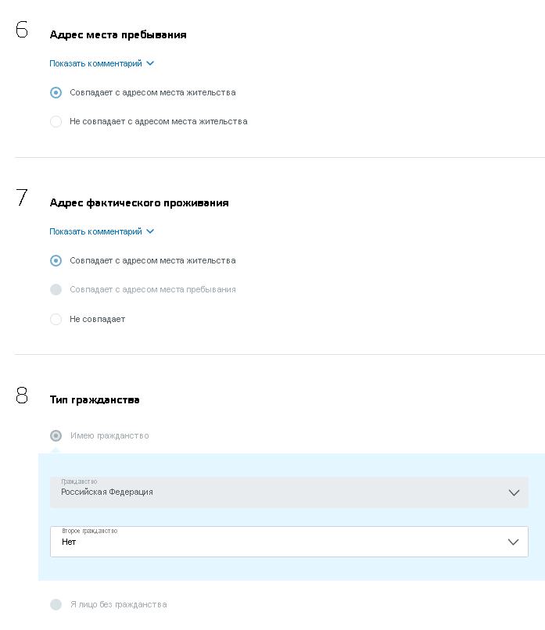

Пункт 9. «Данные о пенсии» отмечается вид пенсии, который Вы желаете установить и на который Вы имеете право

